**高一周六思维训练五**

**A组**

1．在中，，，，则 .

2．已知中，，则 ．

3．在中，内角*A*，*B*，*C*的对边分别为*a*，*b*，*c*，且，则 .

4．已知的内角的对边分别为，若，，，则边上的中线*AD*的长为 .

5．在*ABC*中，，，.

（1）若，则 ；

（2）当 （写出一个可能的值）时，满足条件的*ABC*有两个.

6．在中，，，，则的解的个数是 个.

7．已知复数（为虚数单位），则的共轭复数为 .

8．设，复数.若复数是纯虚数，则 ；若复数在复平面内对应的点位于实轴上，则 .

9．如果复数满足，则的最大值是 .

10．若复数是纯虚数，则实数 ．

**B组**

11．的内角的对边分别为，已知.

(1)求角的大小；

(2)若，求的面积；

(3)若角为钝角，直接写出的取值范围.

12．如图所示，已知中，为上一点，．

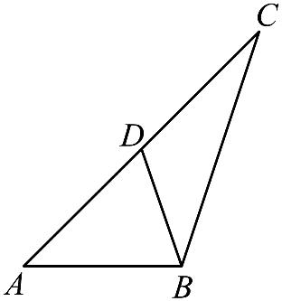(1)求；

(2)若，求的长．

13．在中，．

(1)求的大小；

(2)若，再从下列三个条件中选择一个作为已知，使存在，求的面积．

条件①：边上中线的长为；条件②：；条件③：．

注：如果选择的条件不符合要求，第（2）问得0分；如果选择多个符合要求的条件分别解答，按第一个解答计分．

14．在中，.

(1)求；(2)再从条件①，条件②，条件③，条件④这四个条件中选择一个作为已知，使存在且唯一确定，若*D*是边上的中点，求的面积.

条件①：，；条件②：，；

条件③：，；条件④：，.

注：如果选择的条件不符合要求，第（2）问得0分；如果选择多个符合要求的条件分别解答，按第一个解答计分.

**参考答案：**

1．或

【分析】利用正弦定理直接求解即可.

【详解】由正弦定理得：，，

，，又，或.

故答案为：或.

2．

【分析】由余弦定理求出，由同角三角函数的平方关系求出，最后由三角形的面积公式即可求出答案.

【详解】由余弦定理可得：，

解得：，所以，

又因为，所以，

所以.

故答案为：.

3．

【分析】根据给定条件，利用正弦定理边化角，再利用和角的正弦公式求解即得.

【详解】在中，由及正弦定理，得，

则，整理得，而，

因此，又，所以.

故答案为：

4．

【分析】根据余弦定理得出.进而在中，利用余弦定理，即可得出答案.

【详解】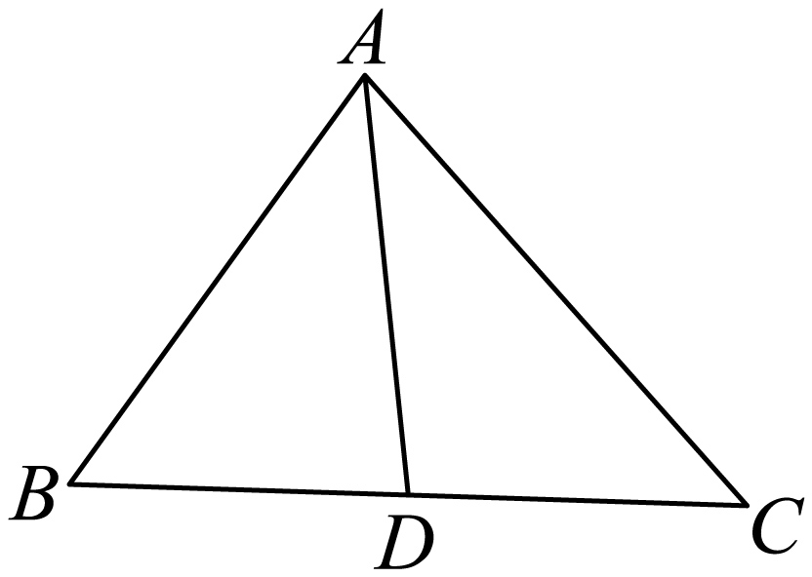

由余弦定理可得，.

在中，有，，

由余弦定理可得

，

所以，.

故答案为：.

5． 4 5（答案不唯一）

【分析】（1）根据得到，然后利用余弦定理求即可；（2）根据有两个得到，然后解不等式即可.

【详解】（1）因为，所以,

因为，所以，，

整理得，解得；

（2）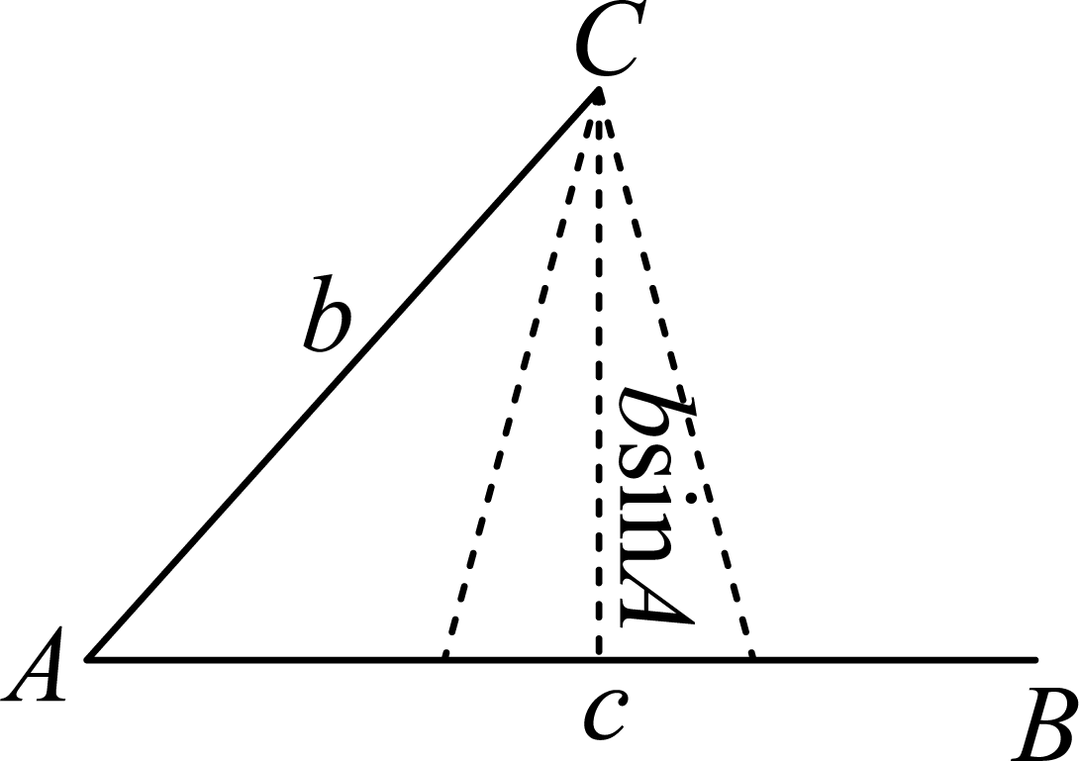

由图可知，当时，有两个，即，解得.

故答案为：4；5（答案不唯一）.

6．2

【分析】利用正弦定理即可判断三角形有两解.

【详解】在中，，，，

，由则，如图：

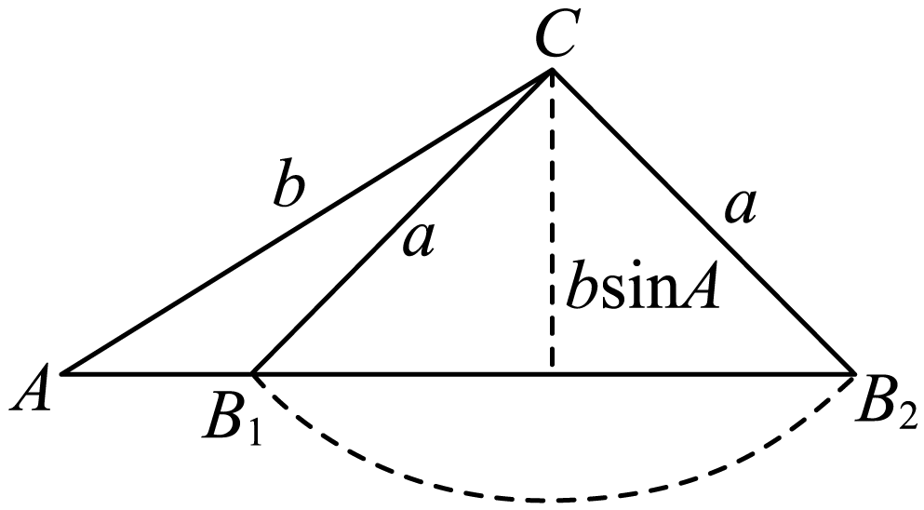

所以此时有两解.

故答案为: 2.

7．.

【分析】利用复数的四则运算，结合共轭复数的定义即可得解.

【详解】因为，

所以共轭复数.

故答案为：.

8． -1 1

【分析】由复数是纯虚数或实数的充要条件即可列式求解.

【详解】，对于第一空：若复数是纯虚数，则，解得；

对于第二空：若复数在复平面内对应的点位于实轴上，则，解得.

故答案为：-1；1.

9．

【分析】根据复数的几何意义及复数的模公式，再利用三角函数的性质即可求解.

【详解】设，则

因为，所以，即.

令，则，

当，即时，取得最大值为，即，

所以的最大值是.

故答案为：

10．1

【详解】此题答案应为：1

由纯虚数的定义可知，其实部为0，虚部不为0，将复数问题转化为关于实数的方程问题．

解：∵ = =为纯虚数，

∴a+1≠0且a-1=0，

∴a=1，

故答案为 a=1．

11．(1)；

(2)；

(3).

【分析】（1）由正弦定理化边为角，整理化简得，由推得，求得角；

（2）由余弦定理和题设条件，求出，代入三角形面积公式计算即得；

（3）由正弦定理化边为角，再消去角，整理得，利用时正切函数的值域即可求得的取值范围.

【详解】（1）由和正弦定理得，，

因，

则有，因，则得，

又，故.

（2）由余弦定理，，代入得，，

因，则有，即得，

故的面积为.

（3）由正弦定理，可得，

因，代入化简得：,

因为钝角，故由可得，

则，，即，故的取值范围是.

【点睛】思路点睛：本题主要考查正弦定理、余弦定理在求角、面积和解析式范围上的应用，属于难题.

解题思路即是遇到与三角形中的边相关的解析式求范围问题时，一般运用正、余弦定理将其化成内角的三角函数式，利用三角函数的有界性求其范围.

12．(1)

(2)

【分析】（1）在中，由正弦定理可得答案；

（2）由（1）得．法1：由正弦定理、可得，再由余弦定理可得．法2：求出及，再由两角差的正弦展开式求出，在中由正弦定理可得答案．

【详解】（1）在中，由正弦定理可得，

所以，

又因为，

所以；

（2）因为，所以，所以，

由（1）结论，计算可得，

法1：由正弦定理可知，又，

所以，

由余弦定理可得，

化简整理得，

解得．

法2：因为且，

所以，

由题意可得，所以，

所以



，

在中，由正弦定理可得，

所以．

13．(1)

(2)答案见解析

【分析】（1）借助正弦定理计算即可得；

（2）选条件①或③：借助余弦定理与面积公式计算即可得；不可选条件②，不存在这样的.

【详解】（1）由，得，

在中，由正弦定理得，

因为，所以，

又，所以；

（2）选条件①：边上中线的长为：

设边中点为，连接，则，

在中，由余弦定理得，

即，

整理得，解得或（舍），

所以的面积为，

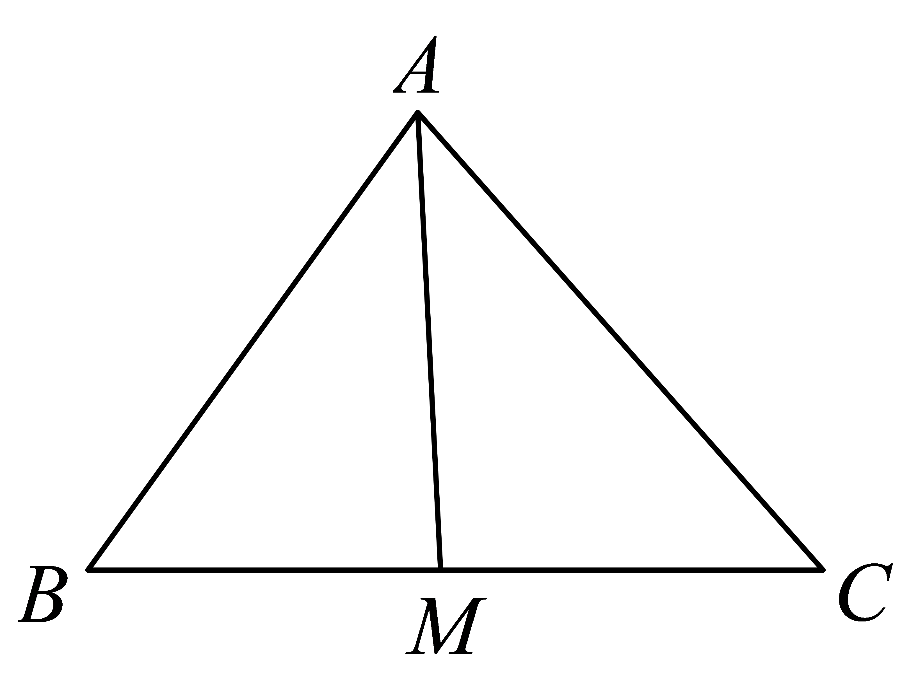

选条件③：：

在中，由余弦定理得，即，

整理得，解得或，

当时，的面积为．

当时，的面积为．

不可选条件②，理由如下：

若，故为钝角，则，

则，，即，

其与为钝角矛盾，故不存在这样的.

14．(1)

(2)答案见解析

【分析】（1）结合正弦定理、余弦定理，进行边角转化即可求解.

（2）依次对每一个条件进行分析，选出符合题意的条件进行求解即可；通过分析发现条件①、④均不满足题意，条件②、③满足题意，故可从条件②、③中二者任选其一即可求解；若选条件③，则可以先得出，，由正弦定理、两角和差公式分别得出的值即可求解；若选条件②，则可以先结合余弦定理唯一确定，此时的三条边唯一确定，即此时存在且唯一确定，由此即可求解.

【详解】（1）由已知，

由正弦定理边化角得，整理得，

由余弦定理得，

又因为为的内角，即，

所以.

（2）条件①、④均不满足题意，条件②、③满足题意，故可从条件②、③中二者任选其一即可求解；

现在我们来说明理由，首先由（1）可知：

若选择条件④：，；

则由正弦定理得，即，解得，

注意到，

所以此时有两种取值，即此时存在但不唯一确定，故条件④不满足题意.

若选择条件①：，；

注意到，

又函数在上单调递减，所以，

但此时，这与三角形内角和定理矛盾，故条件①不满足题意.

若选择条件③：，；

注意到，且，则或，

但是当时，有，这与三角形内角和定理矛盾，

所以只能，

一方面：此时有由正弦定理有，即，解得；

另一方面：此时；

如图所示：

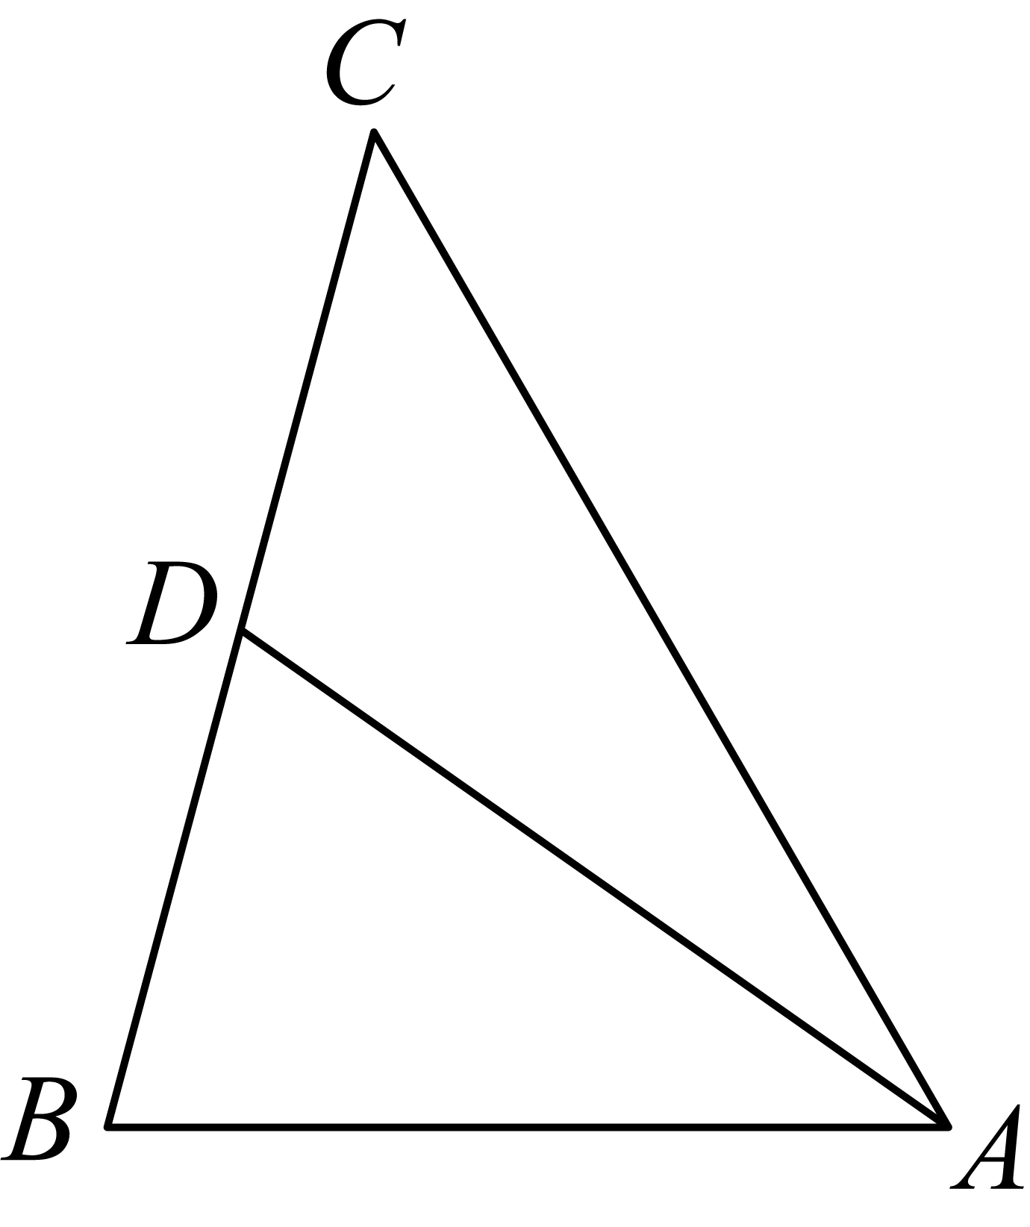  此时存在且唯一确定，若*D*是边上的中点，

则此时的面积为；

故若选择条件③，则满足题意.

若选择条件②：，；

在中运用余弦定理得，即，

整理得，

又注意到，即，

所以，

整理得，即，

所以，即，

结合可知，此时，

注意到此时，所以由勾股定理逆定理可知；

如图所示：

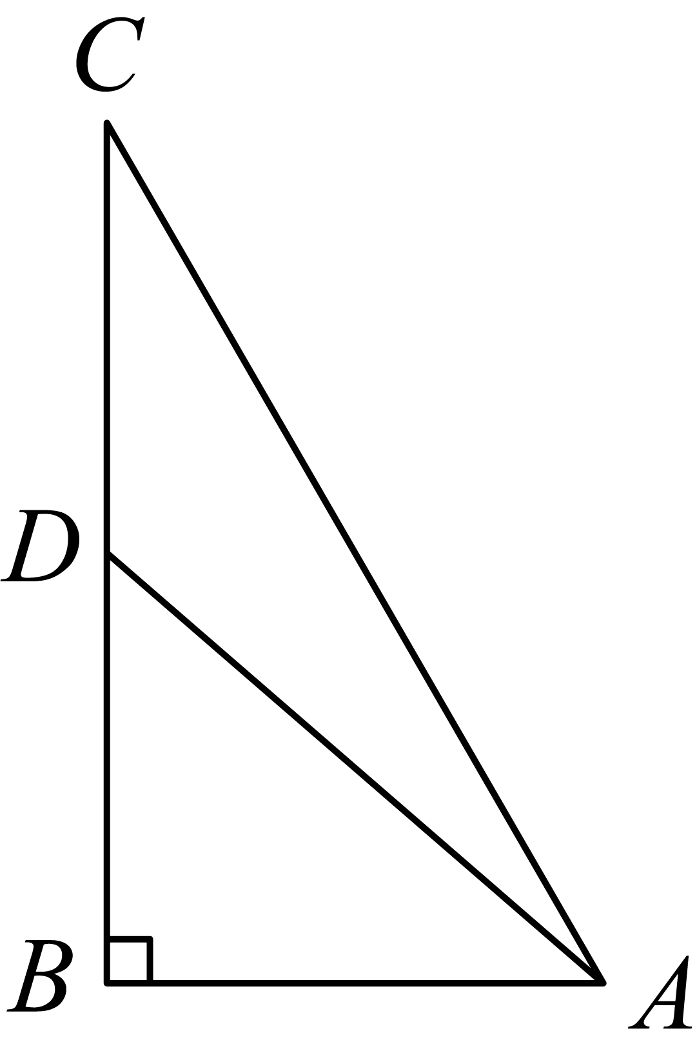

此时存在且唯一确定，若*D*是边上的中点，

则此时的面积为；

故若选择条件③，则满足题意.

综上所述：条件①、④均不满足题意，条件②、③满足题意，故可从条件②、③中二者任选其一即可求解.